ORIENTACIONES TAREA #1
CUARTO GRADO

- Inicia MS Word y elige Documento en blanco.
- Digita tu nombre completo.
- Digita lo siguiente:
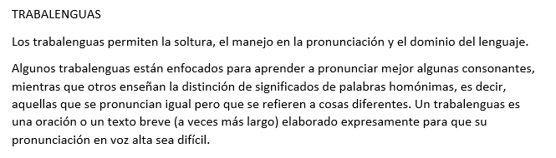
- Modificaciones al archivo:
- A todo el documento aplica: Arial, 14.
- A su nombre aplica: N, S y centrar.
- Al título aplica: 16, N, Efecto tipográfico y centrar.
- Justifica los párrafos.

- Guarda el archivo como: T1-4A-Primer apellido Primer nombre
Ejemplo: T1-4A-Duarte Karla
- Enviar el archivo a más tardar el martes 24/marzo, al correo de la docente duarte.computacion@gmail.com (favor verificar que no lleva tilde).

